Secretaria Municipal de Educação
E.M.E.B. Professor Vitoldo Alexandre Czech
Diretora: Lucélia Aparecida Gabrielli
Assessora Pedagógica: Maria Claudete T. Gervásio
Assessora Administrativa: Rosane Eva Bucco
Professoras: Franciely Amaro/Gislaine Guindani
Disciplina: PROSEDI 1 º vespertino.

SEQUÊNCIA DIDÁTICA – ALFABETIZAÇÃO E LETRAMENTO –19/10/20 á23/10/20

PROCEDIMENTOS DE ENSINO: JOGO DA MEMÓRIA: SISTEMA MONETÁRIO.
1° ETAPA: RECORTAR AS PEÇAS DO JOGO, COLANDO-AS EM UMA FOLHA MAIS FIRME.
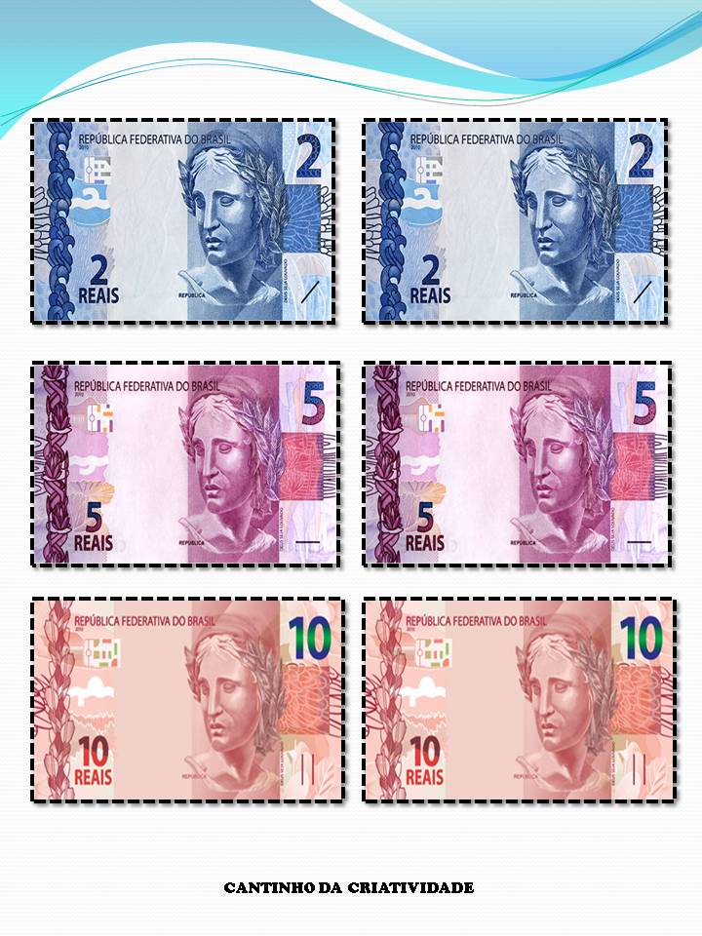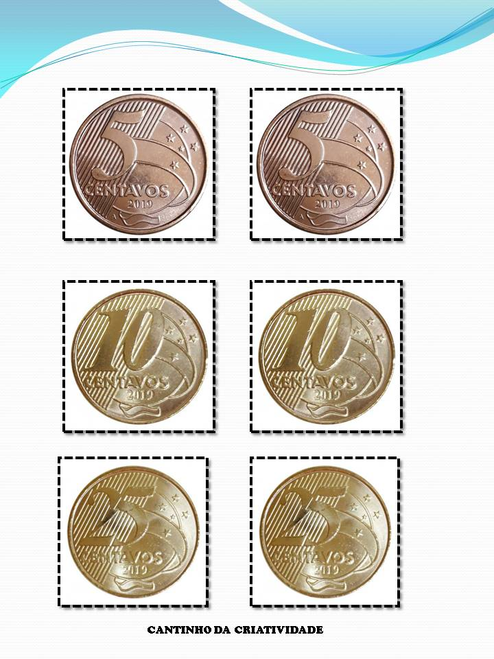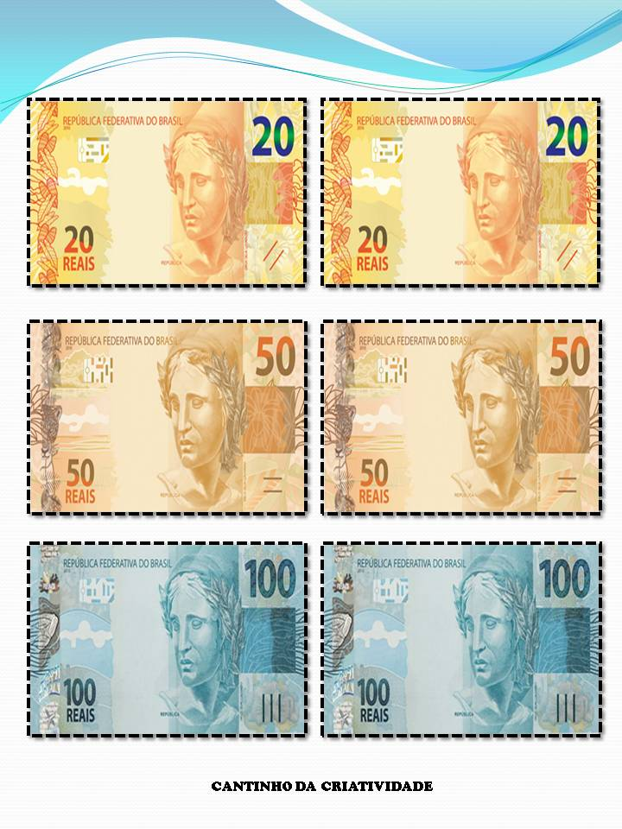

2° ETAPA: VIRE AS PEÇAS PARA BAIXO, DEPOIS DE EMBARALHA-LAS. CADA JOGADOR NA SUA VEZ VIRA UMA PEÇA E PROCURA SEU RESPECTIVO PAR.
3° ETAPA: DEPOIS DE BRINCAR COM O JOGO DA MEMÓRIA, VAMOS ORGANIZAR OS VALORES COM AS PEÇAS DO JOGO.
RECORTE AS FIGURAS COM OS VALORES, E VIRE- AS PARA BAIXO COMO NO JOGO DA MEMÓRIA.
DEPOIS CADA JOGADOR VAI VIRAR UMA CARTA COM A FIGURA E SEU VALOR, REPRESENTANDO COM O DINHEIRO DO JOGO DA MEMÓRIA A QUANTIDADE.

PARABÉNS PELA SUA DEDICAÇÃO!
BOA ATIVIDADE.

